74.200.5
А 11 М561648 ои М891096 оф
Агамова, Н. С. Народные игры для детей: организация, методика, репертуар : сборник игр и развлечения по традиционной народной культуре / Н. С. Агамова, И. А. Морозов, И. М. Слепцова ; Гос. респ. центр русского фольклора. - Москва, 1995. - 174 с. : ил.

63.5(2)
Б 43 М790221 чз М791266 оф
Белов, В. И. Лад : очерки о народной эстетике / фотосъемка А. Заболоцкого ; художники А. Зубченко, Н. Крылов. - 2-е изд., перераб. - Москва : Мол. гвардия, 1989. - 420 с. : ил.

2227618 оф
Бурцев, А. Е. Русские народные сказки и суеверные рассказы про нечистую силу / [собиратель фольклора] А. Е. Бурцев ; составитель П. О. Зеленцов. - Москва : Альма Матер, 2023. - 316 с. - (Методы культуры. Фольклористика).

63.5
Г 95 2099926 чз
Гура, А. В. Брак и свадьба в славянской народной культуре : семантика и символика / А. В. Гура. - Москва : Индрик, 2012. - 935 с. : карт. - (Традиционная духовная культура славян. Современные исследования).

85.126
Д 14 2048571 бф ои 2058814 бф аб
Дайн, Г. Л. Русская тряпичная кукла : культура, традиции, технология / Г. Л. Дайн, М. Б. Дайн. - Москва : Культура и традиции, 2008. - 120 с. : ил.

85.126
З-17 2214454 бф чз
Зайцева, А. А. Вышивка народов России : большая практическая энциклопедия : [12+] / Анна Зайцева. - Москва : Эксмо, 2023. - 204 с. : ил. - (Подарочные издания. Рукоделие. Энциклопедии).

2053927 оф
Имаева, Г. З. Народная сказка и ее литературные переложения: проблема происхождения и модификация текстов / Г. З. Имаева. - Москва : Государственный республиканский центр русского фольклора, 2008. - 223 с.

М990162 оф
Мужики и бабы : мужское и женское в русской традиционной культуре : иллюстрированная энциклопедия / [научный редактор И. И. Шангина ; вступительная статья: Т. Б. Щепанская, И. И. Шангина]. – Санкт-Петербург : Искусство-СПБ, 2005. - 688 с. : ил. - (История в зеркале быта).

82
Н 16 2085192 чз
Наговицын, А. Е. Тайны мифологии славян / А. Е. Наговицын. - Москва : Традиция : Академический Проект, 2009. – 510 с. - (Технологии культуры).

85.12
Н 30 2129594 бф ои
Народное искусство. Русская традиционная культура и Православие. XVIII-XXI вв. : традиции и современность / Российская акад. художеств, Ин-т теории и истории изобразительных искусств ; под ред. М. А. Некрасовой. - Москва : Союз Дизайн, 2013. - 623 с. : цв. ил.

2019658 оф
Потебня, А. А. Символ и миф в народной культуре / А. А. Потебня. - Москва : Лабиринт, 2007. - 480 с.

74.9
Р 41 2216552 чз
Репринцева, Г. И. Семейные традиции воспитания детей в культуре и быту народов России : учебнно-методическое пособие / Г. И. Репринцева, Н. Р. Азизова. - Москва : ФОРУМ, 2023. - 301 с. : табл.

63.5(2)
Р 59 М988962 чз М990348 аб
Рогов, А. П. Мир русской души, или История русской народной культуры / А. П. Рогов. - Москва : Терра-Книжный клуб, 2003. - 349 с. : 32 л. ил

82
С 53 М940584 ои М940583 чз
Снегирев, И. М. Русские народные пословицы и притчи / И. М. Снегирев. - Москва : Индрик, 1999. - 624 с. - (Традиционная духовная культура славян. Издание памятников).

63.3(2)
С 60 2030265 бф ои
Соловьев, В. М. Золотая книга русской культуры : православная культура, иконопись, архитектура, литература, философия, живопись, скульптура, прикладное искусство, фольклор, народные промыслы и ремесла, музыка, театр, кино / В. М. Соловьев ; главный редактор Н. Астахова. - Москва : Белый город, 2007. - 560 с. : ил.

63.5(2)
Э 68 2222617 бо
Энциклопедия русского быта : домострой, народный календарь, молитвы, приметы, имена, правители России / ведущий редактор Р. М. Афанасьева. - Москва : Альта-Принт, 2005. – 446 с. : ил., портр.

Библиография

91.9:63.5
Т 65 2037068 бо
Традиционная народная культура России : библиографиеский. указатель / составители : И. Д. Баженова, В. В. Карнаухова, О. А. Трубачева, Н. С. Чуева ; под общей редекцией Н. Т. Чуприной]. - Белгород : Белгородская гос. универсальная науч. б-ка, 2007. - 260 с.

Вятская народная культура
М987390 кр
Александр Михайлович Васнецов и вятский песенный фольклор : историко-краеведческое исследование / Упр. культуры Администрации г. Кирова, Библиотека № 9 им. А. Васнецова ; составитель Г. В. Зыкина. - Киров : [б. и.], 2004. - 51 с. : ил., нот.

85.156
В 38 2109165 абк 2104701 кр 2124000 ои
"Веселая потеха..." : альбом-каталог коллекции лубочных картинок в собрании Кировского областного краеведческого музея / составитель Т. А. Лебедева ; фотосъемка Т. Ю. Рылова]. - Киров : О-Краткое, 2012. – 237 с. : цв. ил., рис.

85.32
В 99 2143270 бф ои 2135905 бф кр 2143130 бф кр
Вятка. Фольклорный танец : хороводы, парные танцы, пляски, кадрили, бытующие на территории Кировской области : методическое пособие / составитель: И. А. Холманских, В. Ю. Холманских. - Киров: ОДНТ, 2014. - 48 с. : ил., ноты.

36.997
В 99
2231065 чз 2229653 кр 2229657 кр 2231039 кр
Вятская кухня / автор-составитель: Мария Саурова ; редактор: Ангелина. - Киров : [б. и.], 2024. - 123 с. : цв. ил.

2102324 бф кр
Вятские народные промыслы и ремесла : история и современность : альбом-каталог / составитель и автор текстов Н. Н. Менчикова ; фотографии: Е. М. Фофанов. - 2-е изд., доп. и испр. - Киров : О-Краткое, 2012. – 198 с. : цв. ил.

2152527 бф кр
Вятский музыкальный фольклор : статьи, нотные материалы, методические рекомендации / автор-составитель: М. А. Валовая. - Киров : ОДНТ, 2016. - 108 с. : ил., нот.

М513557 кр М512967 кр
Вятский фольклор. Мифология / Вятский региональный Центр русской культуры ; Котельничское районное управление культуры ; МГУ им. М.В. Ломоносова ; издание подготовила А.А. Иванова ; художник Ю. Удальцов. - Котельнич : Вят. регион. Центр русской культуры, 1996. - 117 с.

82
В 99 2180806 аб 2085152 кр М510859 кр
Вятский фольклор. Народный календарь / Вятский региональный Центр русской культуры ; Котельничское районное управление культуры ; МГУ им. М.В. Ломоносова ; составитель: Т. Г. Гуржий и др. ; художник: Ю. Удальцов. - Котельнич : [б. и.], 1995. - 166 с.

85.125.5
И 11 2149939 абк 2090491 кр 2153210 ои
И львы, и птицы, и цветы... : народная домовая роспись : альбом-каталог коллекции Кировского областного краеведческого музея / автор-составитель В. А. Любимов ; фотографии: Т. Ю. Рылова. - Киров : О-Краткое, 2011. – 158 с. : цв. ил.

82
Л 88 2023974 кр 2025960 ои
Лысов, В. М. Народная культура Вятского края : учебно-методическое пособие по курсу русского фольклора / В. М. Лысов. - Киров : Киров. обл. колледж культуры, 2007. - 141 с. : ил., нот.

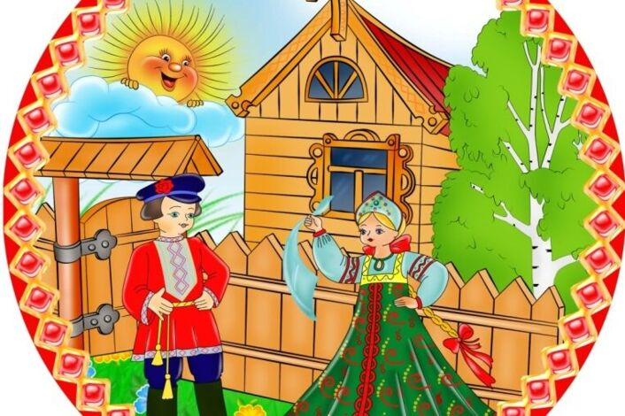


Информационно-библиографический отдел

К ИСТОКАМ НАРОДНОЙ
КУЛЬТУРЫ

Рекомендательный список
литературы

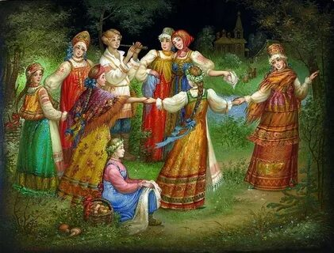

Киров, 2026

